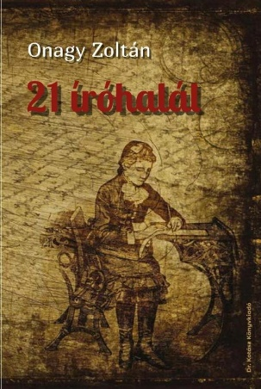
Kállay Kotász Zoltán
Díjeső és peremvidék
Onagy Zoltán: 21 íróhalál

Bűnügyi gyorshírekből tudósítások, tudósításokból novellák, novellafüzérből regény – ennek a metamorfózisnak minden jótékony nyomát magán hordja Onagy Zoltán 21 íróhalála, és amikor már azt hinnénk, betéve a könyvet és fellélegezve, hogy love storyt olvastunk, ez a végállomás, a történetek ülepedésével átrajzolódik minden. A hiteles környezeti ábrázolás, a kortükör adja az emlékezetes tónust. Onagy hangja erős, jellegzetes, ott feszül minden mondatában az élettapasztalat, emberi kapcsolatok és természeti jelenségek újszerű leírásának szándéka és készsége, a megfigyelés láttató élessége és a higgadt értékelés, amit nosztalgikus hang is színez.
A 21 íróhalál tükröt tart, a tudósítások-riportok valójában szocio-novellák. A krimiszerűséget jelentősen tompítja, hogy nincs a bűn-ügyeknek megfejtése, csattanója, szembesülés van és tehetetlen toporgás az abszurd és sorsszerű életdrámák előtt. Meg kell kapaszkodnunk – ha nem akarunk megbolondulni – a racionálisban, a tervezhetőben. Szakmai továbbképzésben részesülünk a csapdás vadejtés és az aranymosás tech-nikájából, belepillantunk a bulvárújságírás alantas érdeklődést kiszolgáló, önpusztító hajszájába, és tragikomikus látleleteket kapunk – gyanítom, Onagy ezek leírását élvezte a legjobban – az alkotói személyiség rög-eszmékbe-csavarodásának típusairól.
Milyen elismerései, kitüntetései is voltak N. N.-nek, a hússzoros áldozatnak? Ilyen, olyan… sok. Egyet azonban még biztosan meg-érdemelne: az Újrakezdést Segítő Halálozások Mestere-díjat.
(Válogatott utószavaim XXVI.)
Onagy Zoltán: 21 íróhalál
Dr. Kotász Könyvkiadó, 2022.

